Snimanje javnog ključa digitalnog sertifikata na lokalni računar

- Pokrenite aplikaciju “Manage user certificates”
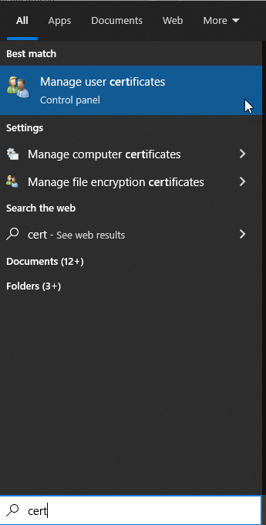

- Na lokaciji “Certificates – Curent User/Personal/Certificates” pronađite vaš sertifikat i desnim klikom na njega dobijate sledeće opcije. Izaberite “Export”

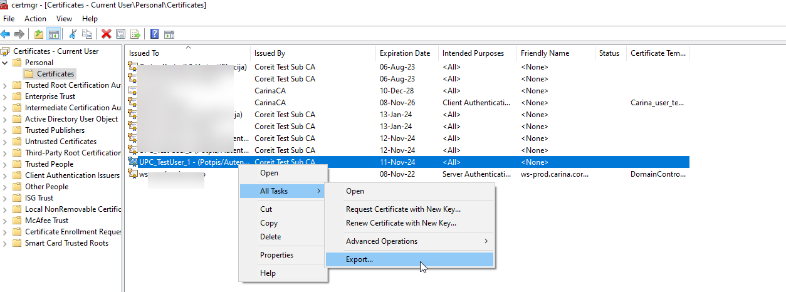

- Pratite sledeće korake
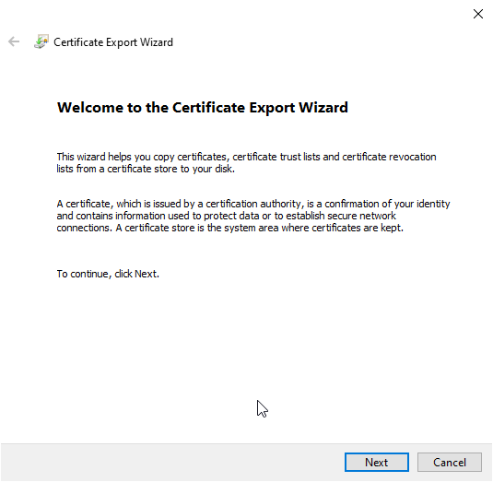

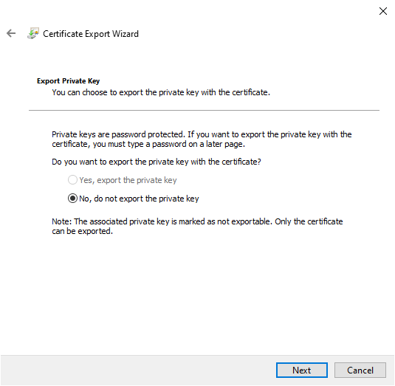
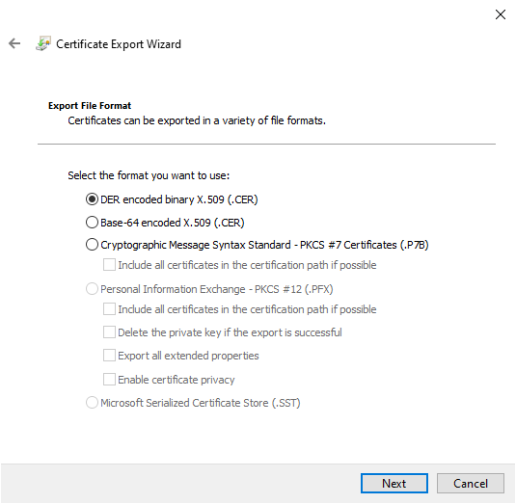
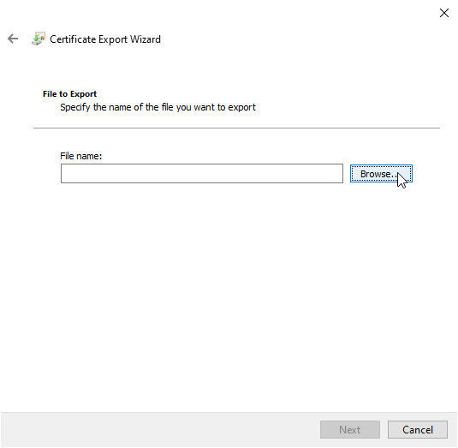
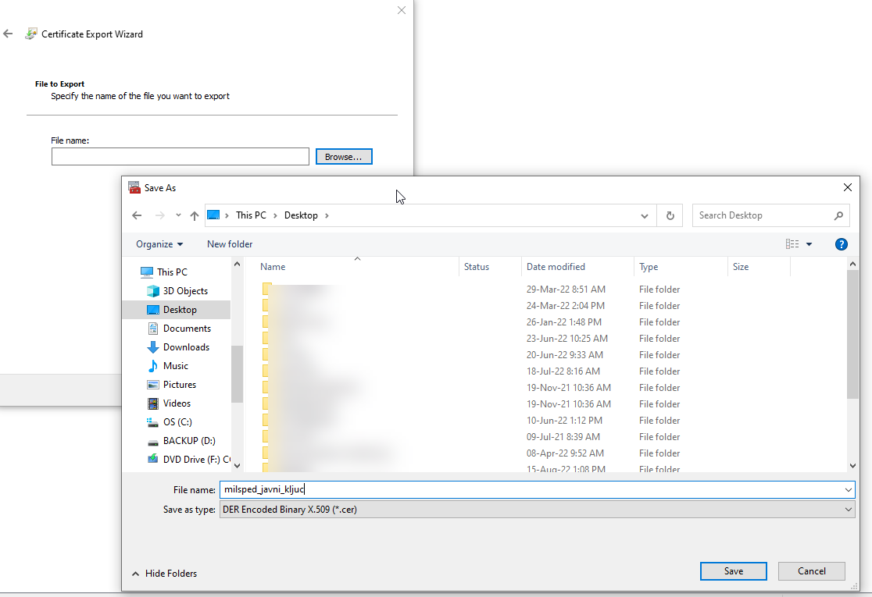

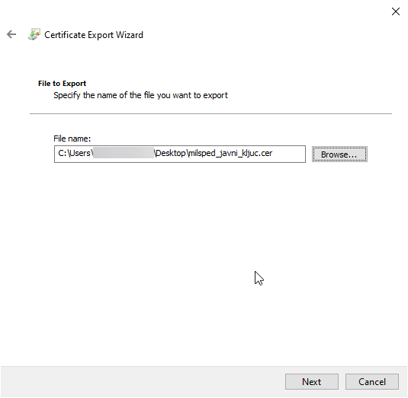
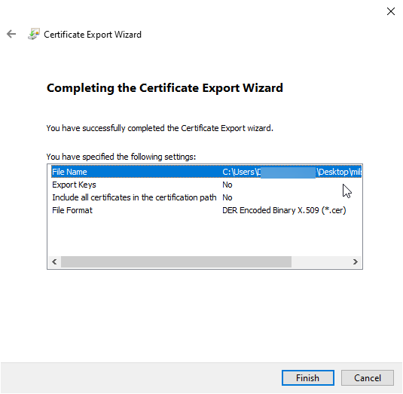

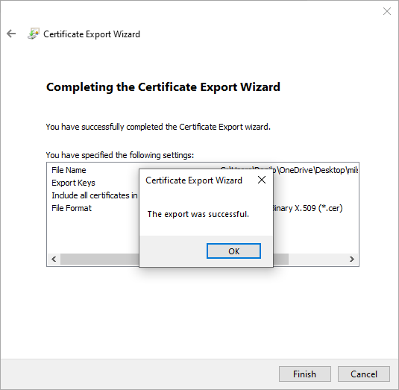

Ovako exportovan ključ (snimljen fajl sa ekstenzijom .cer) pošaljite na dogovorenu email adresu.

